前沿技术专题研究报告
算力网络（Compute Network）
储备库层级：研究层（深入研究）｜编制：科技规划处｜日期：2026年8月17日（v4.0（十一章深度结构升级：新增2026年最新政策与市场数据、同业实名案例、风险register、监管映射与技术选型比选、效益测算区间））

一、执行摘要
算力网络是以国家"东数西算"工程为主干、以工业和信息化部《算力互联互通行动计划》为标准化路径的新型基础设施形态，目标是实现算力资源跨地域、跨主体的统一编排调度。经过四年多的枢纽与集群建设，工程已由"建设期"转入"规模运营期"：截至2025年一季度，八大枢纽算力总规模达215.5EFLOPS，智能算力占比超八成，带动社会投资超万亿元，20毫秒时延圈基本实现[1]；贵州枢纽2026年算力总规模已超160EFLOPS，智算占比超98%，算力销往省外占比超八成、成本较东部低三成以上[7]。
对我行而言，紧迫度判断为"中"：算力网络尚不改变我行业务模式，但已从"可选项"升级为"受监管认可的正式选项"。2026年6月，金融监管总局《关于银行业保险业人工智能安全开发应用的指导意见》明确要求金融机构按需布局自主可控智能算力底座，并鼓励大型机构向中小机构输出算力服务、支持同业基础设施共建共享[13]，为银行参与算力网络提供了正式监管依据。市场验证程度方面，建设银行贵安数据中心一期已于2025年10月封顶（总投资113亿元，规划30万台服务器）[8]，农业银行内蒙古和林格尔数据中心已投产（投资约43亿元，规划1.03万个机柜）[10]，交通银行、兴业银行、招商银行贵安数据中心项目相继落地[9]，同业以"西部选址＋算力租用"参与国家算力网络已形成公开可验证的实践路径，而跨域任务级调度这一更前沿环节，据国家发展改革委专家访谈，仍受限于芯片异构适配难、跨域网络成本可能抵消电价优势、毫秒级抖动即可导致计算失败等技术与商业约束，短期内不具备大规模商用条件[12]。
核心处置建议：维持"研究层／深入研究"定档，近期以负载合规分级与算力需求测算为重点，用"选址布局＋算力租用"两个低风险动作获取成本与韧性收益，不将有限资源投入尚未成熟的跨域调度环节；本报告第九章给出分阶段实施路线图与效益测算区间。

二、立项说明与研究方法
算力网络指通过网络将分布异构的算力资源（通用算力、智能算力、超算算力）连接起来，实现统一感知、灵活调度与按需服务的新型基础设施形态；在我国语境下，它与"东数西算"工程深度绑定，是国家算力基础设施战略的核心载体[3]。
本报告是储备库010号技术的第三次深化研究（v1.0/v2.0系列聚焦国家工程进展与金融适用性判断，本次v4.0在保持既有研判结论的基础上，按FA001《文档编制与治理规范》第四节第13条"十一章深度结构标准"重构，补齐技术原理拆解、生态位与架构分层图示、监管条款级映射、同业实名案例、风险量化与效益测算区间等此前偏简的内容，使报告具备支撑投资／立项决策所需的密度。之所以现在深化：一是国家层面2026年密集释放新信号（算电协同入《政府工作报告》、《算力互联互通行动计划》2026/2028两阶段目标临近首个节点）；二是金融监管总局已就算力资源布局给出正式指导意见；三是同业已从"参与国家工程"的宏观表述，进入可核实的具体项目建设阶段，具备做实案例研究的条件。
研究方法与引用规范延续本项目统一标准：以官方发布、权威媒体报道与公开企业信息为一手依据，区分"已核实"（联网查证原文或权威转述）与"未核实／背景知识"（仅摘要参考或行业公认但本轮未逐条溯源）两类数据来源；同业案例要求机构实名、做法具体、尽可能给出量化数据；信息采集截至2026年8月17日。

三、技术背景与基本原理

3.1 问题背景
在算力网络出现之前，我国数据中心与算力资源建设长期呈"属地化、碎片化"格局：企业和机构各自在本地或就近城市建设数据中心，算力资源按单一主体、单一地点规划，缺乏跨地域协同机制。这一模式在AI大模型训练兴起后暴露出具体的失效场景：其一，东部一线城市土地、电力资源趋紧，新建大型智算中心的选址与能耗指标审批难度上升，而西部地区拥有富余电力（尤其是水电、风光等可再生能源）与土地资源，却因缺乏高速网络直连，算力"建得起、用不上"；其二，企业级AI训练负载具有明显的波峰波谷特征，自建算力按峰值容量规划会导致大量时段的资源闲置，而按均值规划又无法满足训练高峰需求，属地化的单点算力池难以通过跨主体调剂来平抑这一波动；其三，特定芯片、特定厂商的算力资源分散在不同数据中心与云服务商之间，企业在遇到区域性断电、网络故障或产能不足时，缺乏跨域快速迁移训练任务的技术通路，容灾与业务连续性因此受限。这些具体的资源错配、峰谷失衡与容灾缺口，是算力网络作为国家级基础设施被提出的直接背景，而非笼统意义上"传统方式效率较低"。
需要说明的是，上述"属地化建设模式失效机制"属于对算力网络提出背景的归纳性判断，未逐条溯源到单一权威文献，在本报告中作为背景知识使用，与后文标注引用编号的已核实数据分开对待。

3.2 核心定义与概念界定
华为技术有限公司与国家信息中心联合发布的《区域算力网：高速互联篇研究报告》将算力网络的技术体系界定为四层架构：算力资源层（数据中心集群的通用算力、智算中心的GPU/NPU算力、超算中心）、高速互联层（枢纽间与枢纽内的确定性网络、全光互联，时延与抖动是核心指标）、调度编排层（算力度量、感知、任务调度与跨域编排，是"网络"区别于"数据中心集合"的关键）与服务运营层（算力交易、计费与服务化接口）[3]。工业和信息化部2025年5月印发的《算力互联互通行动计划》从产业政策角度进一步明确目标：到2026年建立较为完备的算力互联互通标准、标识和规则体系，到2028年基本实现全国公共算力标准化互联，形成具备智能感知、实时发现、随需获取能力的"算力互联网"[11]。综合两个信源，算力网络的核心目标可概括为：让算力像电力一样实现"即取即用"的社会化供给。

3.3 技术原理与关键机制
算力网络"怎么运作"可按图2的四层架构逐层拆解。算力资源层是物理基础，由分布在八大枢纽、十大集群的数据中心提供通用、智能与超算三类算力，截至2025年年中，内蒙古和林格尔枢纽算力规模达9.1万P（其中智算8.8万P，绿电占比86%），宁夏中卫枢纽算力规模13万P（智算卡18.6万张），甘肃庆阳枢纽智算规模11.4万P[1]——这些数字表明，算力资源层的建设已从"有没有"进入"有多少、绿不绿"的精细化阶段。高速互联层解决的是"资源之间连不连得上"的问题：全国20毫秒时延圈基本实现，呼和浩特枢纽到京津冀枢纽往返时延已在5毫秒以内，到成渝、长三角、粤港澳枢纽往返时延均在20毫秒以内[1]，这一时延水平决定了哪些负载类型可以跨域调度（详见3.6）。调度编排层是算力网络区别于"分散数据中心简单相加"的关键机制，它需要完成算力标识分配、运行状态监测、度量统计与可信验证——工信部《算力互联互通行动计划》明确提出建设国家平台承担这些功能，并要求实现跨主体、跨架构、跨地域的算力供需调度[11]。服务运营层则将上述能力包装为可交易、可计费的服务化接口，是算力从"基础设施"转化为"可购买服务"的最后一环，目前以电信运营商的算力网络平台（如中国电信"天翼云息壤"）与地方性算力交易平台为主要载体，中国电信在2026年世界人工智能大会上将该平台定位为"自主可控普惠算力底座"，并披露已建数据中心超900个、总电力容量近8GW[15]。

3.4 与既有范式的本质区别
维度 | 传统属地化数据中心范式 | 算力网络范式
资源组织方式 | 单一主体、单一地点自建自用 | 跨地域、跨主体统一编排调度
容量规划逻辑 | 按自身峰值需求配置，闲置率高 | 通过跨域调剂平抑峰谷，社会化共享
选址驱动因素 | 就近城市，靠近业务与人员 | 电力成本、绿电占比、时延圈层级
获取算力方式 | 资本开支自建为主 | 自建＋租用＋算力交易并存
容灾与连续性 | 同城/异地灾备，迁移能力有限 | 枢纽间高速互联支持跨域迁移与协同
度量与计费 | 内部成本核算，无统一标准 | 国家层面标识、度量、可信验证体系在建

3.5 技术演进脉络
－ 2021年5月：国家发展改革委等四部门印发《全国一体化大数据中心协同创新体系算力枢纽实施方案》，确立京津冀、长三角、粤港澳大湾区、成渝及贵州、内蒙古、甘肃、宁夏"4＋4"八大算力枢纽空间布局（背景知识，非本轮逐条核实来源）。
－ 2022年1月19日：全国一体化算力网络国家（贵州）枢纽节点正式获批建设，"东数西算"工程启动实施[21]。
－ 2025年5月：工业和信息化部印发《算力互联互通行动计划》，提出2026/2028两阶段标准化互联目标[11]。
－ 2025年年末至2026年初：八大枢纽建设"落子成局"，算力总规模超215EFLOPS，智算占比超八成[1][2]。
－ 2026年3月：全国"两会"《政府工作报告》首次写入"算电协同"表述，算力与电力系统深度融合上升为国家级基础设施战略[5]；国家发展改革委专家访谈指出跨域调度在标准、商业机制、数据安全三方面仍面临系统性挑战[12]。
－ 2026年6月18日：金融监管总局发布《关于银行业保险业人工智能安全开发应用的指导意见》，首次在金融监管层面明确算力资源布局与算力共享的合规路径[13]。
－ 2026年7月：中国电信在世界人工智能大会上发布"天翼云息壤"算力网络平台，定位"自主可控普惠算力底座"[15]；同期，三大电信运营商披露2026年算力相关投资同比大幅增长（中国电信算力基础设施投资255亿元、同比增26%，中国移动算力网络投资同比增62.4%）[14]。

3.6 当前技术局限与未解问题
本节仅讨论纯技术／工程层面的局限，采用层面的风险与门槛在第八章统一讨论。国家发展改革委2026年3月发布的专家访谈系统总结了算力网络当前面临的四类技术性制约：一是芯片异构性问题——不同厂商、不同架构的算力芯片（如英伟达系与华为昇腾系）无法像电力那样简单混用，跨架构任务调度的适配难度极高；二是网络成本可能抵消区位优势——跨域调度产生的网络传输费用在特定场景下会抵消西部电价与土地成本优势，影响商业可行性；三是时延敏感性——算力调度涉及有状态的模型参数与中间结果传输，"毫秒级的抖动都可能导致计算失败"，这对跨枢纽实时协同训练构成硬约束；四是度量衡与标准体系尚未统一，不同云服务商、电信运营商与地方平台之间缺乏公认的算力计量口径，为跨主体结算与信任建立带来障碍[12]。这四类局限共同决定了：现阶段算力网络在"枢纽内调度"层面已具备较好的工程可用性，但在"跨枢纽任务级调度"层面仍处于标准试验与小范围验证阶段，尚不具备大规模商用条件。

四、技术架构与生态定位

4.1 生态位/产业链图谱
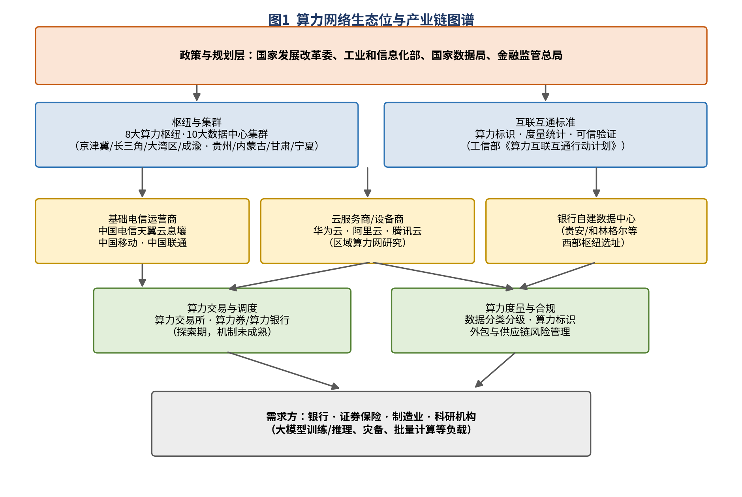
图1 算力网络生态位与产业链图谱
如图1所示，算力网络的产业链自上而下可分为四层：政策与规划层由国家发展改革委、工业和信息化部、国家数据局与金融监管总局构成，分别负责空间布局规划、互联互通标准制定与行业监管准入；枢纽与标准层承载八大枢纽、十大集群的物理布局和度量／标识／验证的技术标准；供给层由基础电信运营商（中国电信、中国移动、中国联通）、云服务商／设备商（华为云、阿里云、腾讯云等）与包括银行在内的自建数据中心主体共同构成，三者之间既有合作也有竞争；交易调度与度量合规层是当前发育最不充分的环节，算力交易所、"算力券""算力银行"等市场化机制仍处探索阶段[18]；最终需求方覆盖银行、证券保险、制造业与科研机构等，其负载类型集中在大模型训练／推理、灾备与批量计算三类。

4.2 能力构成/技术架构分层
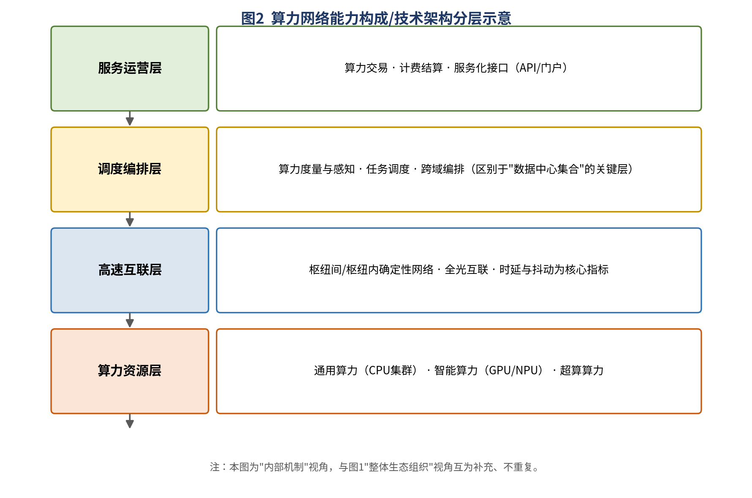
图2 算力网络能力构成/技术架构分层示意
图2与3.3节的机制拆解互为"整体组织"与"内部机制"两个观察视角：3.3节回答"每一层具体怎么运作"，本节回答"这些层次如何组织为一个可运营的整体"。四层自下而上形成能力递进关系——算力资源层是"有什么"，高速互联层是"连不连得上"，调度编排层是"谁来指挥、怎么分配"，服务运营层是"怎么卖、怎么用"。对银行的启示在于：现阶段可低成本切入的是算力资源层（自建选址）与服务运营层（算力租用），中间两层的能力建设成本与技术门槛远高于前后两层，不宜作为近期自建重点。

4.3 与相邻/易混淆技术的边界
－ 与云计算的边界：算力网络不替代云计算，而是云的"广域化与国家化"延伸——单朵云解决的是资源池化，算力网络解决的是跨地域、跨主体算力的协同供给；银行现有云平台建设不受算力网络布局影响，二者是互补而非替代关系。
－ 与数据中心异地灾备的边界：传统异地灾备强调"数据可恢复"，算力网络强调"算力可调度"；银行在西部枢纽建设的数据中心若仅承载灾备副本，属于传统灾备范畴的延伸，只有当其算力资源被纳入统一编排、可对外或对内弹性调用时，才真正进入算力网络的范畴。
－ 与机密计算（关联014号技术）的边界：算力网络解决"算力在哪里、怎么调度"的问题，机密计算解决"数据在不受信任环境中计算时如何保密"的问题；当银行负载西移至第三方枢纽或租用外部算力时，机密计算是降低数据泄露风险的技术选项之一，两者是组合关系而非替代关系。
－ 与绿色可持续IT（关联029号技术）的边界：算力网络的选址逻辑高度依赖西部绿电优势，工业和信息化部对新建大型数据中心提出的能效指标要求（PUE导向从严）与算力网络布局政策共同构成"东数西算，绿色优先"的组合政策效应，两项技术在政策层面协同、在技术内涵上各自独立。

五、产业成熟度与市场研判
驱动信号方面，2026年以来国家层面连续释放强化信号：国家数据局明确2026年将"持续实施东数西算工程，加快构建全国一体化算力网"，并推进10个国家数据要素综合试验区建设[7]；"算电协同"首次写入《政府工作报告》，标志着算力网络正式从"工程建设期"进入"算电协同、绿色约束"的规模运营期[5]；地方层面，贵州枢纽2026年算力总规模已超160EFLOPS，智算占比超98%，27个大型数据中心投入运营，80%以上算力销往省外，成本较东部低30%以上，贵州数据宝等企业的Token日调用量从年初不足30亿跃升至4月近120亿次，订单数从不足7万笔增至超28万笔[7]。
市场格局与代表参与者呈现"运营商主导网络底座、云服务商提供算力资源、地方平台探索交易机制"的分工。基础电信运营商是当前投资强度最高的主体：2026年中国电信算力基础设施投资达255亿元、同比增长26%，占其总投资比例35%，中国移动算力网络投资同比增长62.4%，中国联通算力相关投资占比也超过35%[14]；中国电信"天翼云息壤"平台在2026年世界人工智能大会上被定位为"五位一体"的自主可控普惠算力底座，是当前电信运营商算力网络产品中公开信息最完整的案例[15]。市场规模方面，据行业测算，全国算力租赁市场规模从2024年的1480亿元增长至2025年的2116亿元，2026年预计突破2600亿元，其中2026年一季度规模约680亿元、同比增长62%——需注意，该组数据来自行业资讯测算而非官方统计口径，量级可作参考，精确数字建议以后续官方发布为准[17]。
技术路径 | 适用场景 | 主要优势 | 主要制约 | 银行适用建议
自建数据中心（西部选址） | 灾备、离线训练、长周期批量计算 | 成本可控性高、数据自主可控 | 资本开支大、建设周期长（1.5-2年） | 适合有持续算力需求、能承受长周期投入的场景，如建行贵安、农行内蒙古模式
向电信运营商/云服务商租用 | 突发性、峰值训练负载 | 弹性强、无需资本开支、启动快 | 长期总成本可能高于自建、供应商锁定风险 | 适合训练峰值、试点验证类需求，是近期最易落地的路径
跨域多云统一编排 | 未来多枢纽协同、跨主体调度 | 理论上算力利用率最优 | 标准、商业机制、数据安全均不成熟（见3.6） | 暂不具备生产条件，仅作中长期技术跟踪对象

六、监管与合规映射
金融负载参与算力网络的合规依据已从早期的"无专门规定、参照通用外包管理"演进为具备直接监管条款支撑。2026年6月18日，金融监管总局发布《关于银行业保险业人工智能安全开发应用的指导意见》，明确要求金融机构按需布局建设自主可控、安全高效的智能算力底座，鼓励有条件的大型金融机构向中小金融机构输出算力服务，支持同业探索基础设施共建共享，支持在安全合规前提下使用国家算力节点或行业基础设施，并将智能算力纳入信息科技重要外包管理、要求加强算力资源云化管理与监测[6][13]；该指导意见确立"谁使用谁负责""自主可控""务实高效""安全发展"四项原则，共32项具体意见。
监管依据 | 对应能力要求 | 现状与差距
金融监管总局《关于银行业保险业人工智能安全开发应用的指导意见》（2026-06-18）[6][13] | 按需布局自主可控智能算力底座；算力外包纳入信息科技外包管理；算力资源云化管理与监测 | 为银行参与算力网络提供正式监管依据，但配套的算力外包尽调、监测细则尚待各行自行制定
工业和信息化部《算力互联互通行动计划》（2025-05）[11] | 算力标识、度量统计、可信验证等国家级互联互通标准体系 | 标准体系仍在建设中，2026年目标为"较为完备"而非"完全统一"，银行接入尚无强制时间表
数据安全与关键信息基础设施相关制度（网络数据跨域流动管理规定，背景知识，非本轮逐条核实来源） | 客户数据与生产系统的属地化与分级分类管理；数据跨区域流动的安全评估 | 西移负载须逐项做数据合规评估，目前可西移的主要是脱敏训练数据、灾备副本与非敏感离线计算
《全国一体化大数据中心协同创新体系算力枢纽实施方案》（2021-05，国家发展改革委等四部门，背景知识） | 八大枢纽十大集群空间布局的政策依据，银行选址布局的规划参照系 | 文件本身不针对金融行业，银行选址决策仍需结合自身业务连续性与监管属地要求单独评估

总体上，监管环境不构成参与障碍，反而通过2026年6月的指导意见明确划定了"哪些负载能上网络、以何种方式管理"的清单式边界：客户数据与核心生产系统受属地与分级监管约束，可参与算力网络的主要是脱敏训练数据、灾备副本与非敏感离线计算；外部算力租用需纳入外包与第三方风险管理框架，模型训练数据在外部算力环境中的隔离与销毁需合同与技术双重保障；跨地域布局在满足多地多中心容灾监管导向方面反而具有正向作用。

七、同业实践与案例研究
与早期"国有大行已深度参与国家算力布局"的概括性表述不同，2026年以来同业在贵安新区、内蒙古和林格尔等国家算力枢纽的自建数据中心项目已陆续进入公开、可核实的建设阶段，构成当前银行业参与算力网络最主要、也最具可比性的实践路径。

案例一：中国建设银行贵安数据中心
中国建设银行贵安数据中心项目于2025年1月正式开工，一期于2025年10月20日实现全面封顶。项目总投资113亿元，一期总建筑面积约17.41万平方米，整体规划部署30万台服务器（一期可满足10万台服务器运行需求），主要建设内容包括4栋数据中心机房、2栋配套动力中心、1栋运维配套综合楼及2座220千伏变电站。该中心被定位为"集主生产、高性能算力、核心备份于一体的综合性金融数据中枢"，即并非单纯的异地灾备设施，而是承载主生产与高性能算力功能的核心节点[8]。可借鉴之处在于：其选址位于国家算力枢纽贵安新区，与地方算力生态（绿电、算力交易平台）形成协同，规划上预留了充分的智算扩容空间，为未来接入更广域的算力协同网络留出接口。

案例二：中国农业银行内蒙古和林格尔数据中心
中国农业银行在内蒙古和林格尔新区建设的数据中心项目于2022年9月开工，投资约43亿元，规划部署10312个标准机柜，IT设备负荷设计达80720千瓦，占地约21万平方米；项目2023年5月完成首栋建筑封顶，是国家一体化算力网络内蒙古枢纽节点的重要配套设施[10]。内蒙古和林格尔枢纽本身绿电占比达86%[1]，农业银行的选址与该枢纽的绿色能源禀赋直接相关，体现了"选址即降碳"的实际考量。可借鉴之处在于：该项目的机柜规模与负荷设计公开度高，为同业测算西部选址的单位算力建设成本提供了可比数据基准。

案例三：交通银行贵安数据中心与算力集群建设
交通银行贵安数据中心已于2024年内开工建设[9]；在算力能力建设方面，交通银行同期建设了以国产GPU服务器为主的千卡异构算力集群，用于支撑超过100个大小模型应用场景，据2024年年报披露，相关AI能力全年替代人力工时超1000人月[16]。可借鉴之处在于：交通银行的路径体现了"数据中心选址布局"与"算力集群自主可控建设"两条线并行的做法，在满足信创／自主可控要求的同时，为西部枢纽算力资源与行内AI应用需求建立了直接对接关系。
此外，兴业银行、招商银行的贵安数据中心项目也已于2024年内启动或推进[9]，贵安新区已集聚多家金融机构的大型数据中心项目，"金融机构数据中心集群"效应初步显现。未能找到可披露的银行跨域任务级算力调度实名案例——这与第3.6节判断一致，即该环节的技术与商业成熟度仍不足以支撑生产级应用。
共性规律小结：同业当前对算力网络的参与，共同点是以"自建数据中心＋国家枢纽选址"为主要形式，投资规模在40亿至110余亿元区间，选址高度集中于贵安新区与内蒙古和林格尔等国家八大枢纽节点；差异点在于功能定位——建设银行明确将其定位为"主生产＋高性能算力＋核心备份"的综合节点，而部分同业项目公开信息中更强调灾备属性。尚未出现银行参与跨云、跨运营商统一调度平台的公开案例，印证了本报告"跨域调度环节暂不具备生产条件"的判断。

八、影响分析

8.1 机遇与价值
算力网络对我行的价值主要体现在三方面。其一，AI算力成本曲线优化：随着行内大模型训练与推理需求持续增长（参见ZT001/ZT002相关研判），采用西部枢纽选址或算力租用可显著优化训练类负载的成本结构，贵州枢纽公开数据显示其算力成本较东部低30%以上[7]，为成本测算提供了参照系。其二，供给安全与韧性：多元算力供给渠道（自建＋租用＋潜在的同业共享）降低对单一芯片架构、单一服务商的依赖，是对算力供应链风险的对冲，这一价值在2026年6月监管指导意见"鼓励大型机构向中小机构输出算力服务、支持同业基础设施共建共享"的表述中得到进一步确认[13]。其三，容灾能力升级：借助国家枢纽的高速互联网络，银行可以更低成本实现多地多中心的业务连续性布局，建设银行贵安数据中心"主生产＋高性能算力＋核心备份"的功能定位即体现了这一趋势[8]。整体上，算力网络对我行的价值性质是"成本与韧性优化型"，而非直接的业务模式创新型，这也是本技术定档"研究层"而非更高层级的核心原因。

8.2 风险与挑战
风险项 | 概率 | 影响 | 触发场景 | 应对措施 | 责任环节
数据合规边界扩大化 | 中 | 高 | 业务部门为追求成本红利，尝试将敏感生产数据或客户信息纳入西移负载清单 | 制定并严格执行"算力负载数据合规分级清单"，新增负载须经数据安全部门会签 | 数据安全管理／业务条线
异地运维成本被低估 | 中 | 中 | 西部设施建成后，运维半径扩大、本地技术人才储备不足导致实际运维成本超预算 | 在立项测算中单列异地运维成本科目，优先采用远程集中运维＋属地驻场结合模式 | 信息科技运维
跨域调度技术不成熟导致沉没投入 | 中 | 中 | 在跨域任务级调度标准与商业模式尚未成熟阶段过早投入平台化建设 | 近期不将跨域调度纳入投入重点，以季度跟踪代替实质性投入（见3.6、9.4） | 科技规划
算力价格与补贴政策波动 | 中 | 中 | 地方政府算力补贴退坡或运营商定价策略调整，影响长约算力租用的经济性测算 | 算力租用合同保留弹性条款，避免锁定过长期限的单一定价长约 | 采购与合同管理
供应商集中度风险 | 低—中 | 中 | 算力租用过度集中于单一运营商或云服务商，形成新的对外依赖 | 租用策略保持多元供应商组合，纳入外包集中度管理框架 | 外包与供应商管理
芯片异构适配限制灵活性 | 高 | 低—中 | 自建智算集群选定特定芯片架构后，未来与算力网络其他节点的互操作受限 | 自建阶段即关注主流生态兼容性，避免过度定制化架构选择 | 架构规划

8.3 综合评级复核
评估维度 | 评级 | 复核依据（2026-08）
技术成熟度 | 中 | 八大枢纽建设与互联互通标准快速推进，枢纽内调度已具备工程可用性；但跨枢纽任务级调度受芯片异构、网络成本、时延敏感等约束，2028年才是全国标准化互联的目标节点[1][11][12]
与我行契合度 | 中—高 | 2026年6月金融监管总局指导意见明确算力资源布局与共享的合规路径，契合度判断由早期"中"上调并稳定在"中—高"[13]；建设银行、农业银行、交通银行等同业实践进一步印证契合度[8][9][10]
潜在业务价值 | 高 | 成本与韧性优化型价值明确，贵州枢纽成本低30%以上等数据提供了量化参照[7]；长期看算力供给安全对AI战略的支撑价值显著
引入风险与门槛 | 中 | 数据合规、异地运维、跨域调度不成熟为主要风险点（见8.2风险register），但路径清晰、可通过"选址＋租用"两个低风险动作规避跨域调度环节的不确定性

本次复核确认与《PB010前沿技术评估表》现行四维评级（技术成熟度：中；与我行契合度：中—高；潜在业务价值：高；引入风险与门槛：中）保持一致，评级结论未因本轮结构与深度升级而改变，储备库定档维持"研究层／深入研究"。

8.4 研判小结
算力网络对我行是"确定性红利＋有限参与面"的组合：无需押注跨域调度等前沿环节，以负载选址与算力租用两个低风险动作即可获取成本优化与供给安全的主要收益。2026年新增的监管认可与同业实名案例进一步夯实了这一判断的证据基础，但未改变研判结论——维持"研究层／深入研究"定档，研究重点转向行内AI算力需求测算与负载合规分级两项具体工作。

九、对策建议

9.1 实施方案/路线图
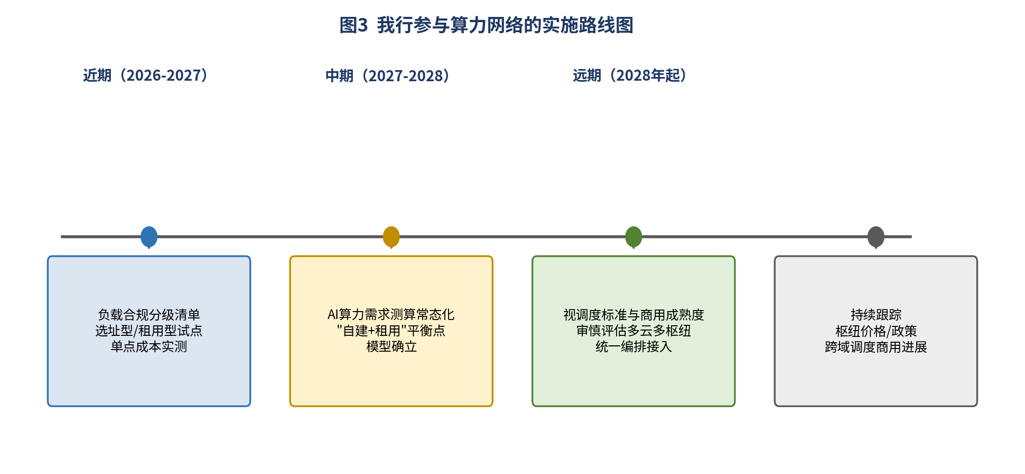
图3 我行参与算力网络的实施路线图
近期（2026-2027年）：制定"算力负载数据合规分级清单"，明确可西移、可租用、须行内自建三类负载边界，与数据安全部门会签；选取一项脱敏训练或灾备负载，在西部枢纽自建设施或外部智算平台开展成本实测，获取一手单位算力成本与运维摩擦数据。中期（2027-2028年）：将AI算力需求测算纳入常态化流程，结合ZT001/ZT002大模型战略路线图测算未来三年训练／推理算力需求曲线，形成"自建＋租用"平衡点的量化模型。远期（2028年起）：视国家互联互通标准成熟度与行业调度技术商用进展，审慎评估是否参与多云多枢纽的统一编排接入，不设固定时间表，以跟踪结论驱动决策。

9.2 能力建设优先级
－ 第一优先级：负载合规分级能力——这是参与算力网络的前置条件，缺失该能力将导致后续所有动作缺乏合规依据。
－ 第二优先级：算力需求测算与成本模型能力——直接决定"自建＋租用"资源配置效率，是本报告效益测算（9.3）得以落地的分析基础。
－ 第三优先级：外部算力租用的供应商与合同管理能力——纳入外包和供应链风险管理框架，为多元化租用策略提供制度保障。
－ 暂不作为近期优先级：跨域统一调度平台建设能力——技术与商业条件均不成熟，过早投入存在沉没风险（见8.2）。

9.3 效益测算参考区间
测算档位 | 假设条件 | 预期效益（训练类负载单位算力成本变化） | 数据依据
保守档 | 仅承接灾备与非敏感离线负载西移，租用规模有限 | 较东部自建下降约10%-15% | 基于贵州枢纽成本差异数据的保守折算[7]，未计入运维半径新增成本前的毛测算
中性档 | 灾备＋部分训练负载西移，自建与租用组合配置 | 较东部自建下降约20%-25% | 参照贵州枢纽"成本较东部低30%以上"数据，扣减异地运维与合规管理新增成本后的净测算[7][12]
乐观档 | 西部枢纽实质性承接训练类主力负载，规模化租用降低单位成本 | 较东部自建下降约30%左右 | 贴近贵州枢纽披露的成本差异上限，假设运维半径成本可通过规模化摊薄[7]

需要说明的是，以上三档区间是基于公开披露的区域成本差异数据（贵州枢纽成本较东部低30%以上）结合本报告8.2节识别的运维半径、数据合规等风险成本因素进行的方向性折算，并非基于我行实际负载结构的精算结果；9.1节提出的"单点成本实测"是将该区间收敛为可用于立项决策的精确数字的必要步骤。

9.4 组织与协同保障
建议由科技规划处牵头，联合数据安全、信息科技运维、采购与合同管理部门组成跨部门工作组，统筹负载合规分级清单制定、算力需求测算与租用合同管理三项工作；季度跟踪枢纽算力价格与政策变化、跨域调度商用进展、同业算力布局的新增公开信息，并与ZT001（自主型AI智能体）、ZT002（AI原生应用架构）的算力需求预测保持联动更新。

十、结论与处置建议
－ 维持储备库"研究层／深入研究"定档，本报告（v4.0）纳入研究成果库并同步台账相关记录。
－ 建议将"AI算力需求测算与负载合规分级"列为年度工作项，为算力资源规划提供决策依据，成本实测可并入行内大模型算力采购评估一并开展。
－ 近期不投入跨域任务级调度相关的平台化建设，以季度跟踪替代实质性资源投入，待国家标准与行业商用成熟度显著提升后再行评估。
－ 建议参考建设银行贵安数据中心"主生产＋高性能算力＋核心备份"的功能定位思路，在西部枢纽选址决策中一并评估承接非灾备类算力负载的可行性，而非将西部设施局限于传统灾备定位。
－ 下一轮复核建议结合季度跟踪结果，重点关注《算力互联互通行动计划》2026年阶段性目标的实际达成情况及金融监管总局配套细则的出台进展。

十一、附录

11.1 名词术语表
术语 | 释义
东数西算 | 国家级工程，通过在西部布局数据中心集群、承接东部算力需求，实现算力资源跨区域协同的战略部署
算力枢纽 | 国家层面统一规划的算力基础设施集聚区域，全国共八个（京津冀、长三角、粤港澳大湾区、成渝、贵州、内蒙古、甘肃、宁夏）
算网融合／算力互联网 | 算力网络的产业化表述，强调网络与算力资源的一体化设计与运营
算力标识 | 为实现跨主体、跨架构算力资源可识别、可度量、可信任而建立的统一标识体系
算力券／算力银行 | 探索中的算力普惠机制，尚处政策概念阶段，具体运作规则未正式发布[18]
PUE | 数据中心能源使用效率指标，数值越接近1表示能效越高，是新建数据中心的核心监管指标之一

11.2 数据来源与检索时间说明
本报告数据采集截至2026年8月17日，以官方网站发布、权威媒体报道与企业公开信息为一手依据。涉及市场规模测算的行业资讯类数据（如算力租赁市场季度规模）已在正文中明确标注为"行业测算、非官方统计口径"；涉及技术演进背景的历史性表述（如八大枢纽最初的政策依据文件）已标注为"背景知识，非本轮逐条核实来源"，与联网核实过的当期数据分开处理，避免混同引用。

参考文献
[1] 新浪财经（转载）."东数西算"四年：八大枢纽成绩几何. 2026-02-25/26. https://finance.sina.com.cn/stock/relnews/hk/2026-02-25/doc-inhnyyvs5232538.shtml（采集日期：2026-08-17）
[2] 央视网."东数西算"落子成局. 2025-12-23. https://news.cctv.com/2025/12/23/ARTIoVoHlGIuNbznu8jHI1zp251223.shtml
[3] 华为技术有限公司、国家信息中心.区域算力网：高速互联篇研究报告. 2025. https://e.huawei.com/cn/news/2025/solutions/wan/regional-computing-network
[4] 北京市人民政府.枢纽节点智算规模占比超八成. 2025-05. https://www.beijing.gov.cn/ywdt/zybwdt/202505/t20250503_4080278.html
[5] IDC中国.算电协同首次写入政府工作报告，"算力＋电力"正在打造新的国家级超级基础设施. 2026-03. https://www.idc.com/resource-center/blog/（采集日期：2026-07-14）
[6] 科技日报.金融监管总局发文指导金融机构AI安全开发应用. 2026-06-18. https://www.stdaily.com/web/gdxw/2026-06/18/content_534590.html（全文见CK001参考文献存档）
[7] 国家数据局."高铁上卖Token"——贵州这波AI生意，火到一票难求（媒体报道）. 2026-04-10. https://www.nda.gov.cn/sjj/swdt/mtsy/0410/20260410161837270740813_pc.html
[8] 新浪财经（转载自贵州日报）.中国建设银行贵安数据中心项目（一期）全面封顶. 2025-10-21. https://finance.sina.com.cn/jjxw/2025-10-21/doc-infurawx9227801.shtml
[9] 贵州广播电视台.贵安新区金融机构数据中心集群建设稳步推进. 2024-06-27. https://gzstv.com/a/6edd1ef8ab314ba4a7aedcfef4c3f483
[10] 移动支付网.投资约43亿！农行新数据中心首栋建筑封顶. 2023-06-06. https://m.mpaypass.com.cn/news/202306/06120229.html
[11] 新华网.工信部印发《算力互联互通行动计划》. 2025-06-03. http://www.news.cn/tech/20250603/32f639e8d3da46f58999067f1c111e0e/c.html
[12] 国家发展和改革委员会.【专家访谈】关于算力调度相关问题的研究与思考. 2026-03-04. https://www.ndrc.gov.cn/wsdwhfz/202603/t20260304_1404003.html
[13] 新浪财经.金融监管总局发布32项指导性意见 促进银行保险业安全开发应用人工智能. 2026-06-22. https://finance.sina.com.cn/roll/2026-06-22/doc-iniefqsc7223919.shtml
[14] 新华网.三大运营商2025年业绩保持稳健 2026年投资主攻算力赛道. 2026-03-27. https://www.news.cn/finance/20260327/0ec5bc8810f842a4a27316d7602d98d5/c.html
[15] 新浪财经.WAIC 2026：从"连接+算力"到"Token世界" 中国电信以"智"再造新底座. 2026-07-20. https://finance.sina.com.cn/tech/roll/2026-07-20/doc-iniimzhh5064164.shtml
[16] 电子银行网.6大行大模型进展："工银智涌"调用超10亿次，农行完成DeepSeek全系列部署. 2025-04-07. https://www.cebnet.com.cn/20250407/102985295.html
[17] 行业资讯（seccw.com）.算力租赁市场：2026年一季度规模680亿元，同比增长62%. 2026-07-20. https://wap.seccw.com/index.php/Index/detail/id/47774.html（行业测算数据，非官方统计口径，仅供参考量级判断）
[18] 新浪财经.工信部发力普惠算力！2028年建成全新体系，算力银行与算力券打开产业巨大空间. 2026-04-08. https://finance.sina.com.cn/roll/2026-04-08/doc-inhtuuqa1534039.shtml（标题信息，正文细则未披露，概念性提及）
[19] 新华网.中国"东数西算"区域算力协同. 2025-08. http://www.news.cn/20250830/b4316573bddc4ecf8162519e6a1c7819/c.html
[20] 国家发展改革委等四部门.全国一体化大数据中心协同创新体系算力枢纽实施方案. 2021-05（背景知识，非本轮核实来源；载于国家发展改革委官网）
[21] 中央网络安全和信息化委员会办公室.全国一体化算力网络国家（贵州）枢纽节点正式获批建设. 2022-01-19. https://www.cac.gov.cn/2022-01/19/c_1644194872968631.htm
说明：本报告基于公开信源整理，未使用付费订阅原文；标注"转引自""背景知识"的条目为二手或未逐条核实来源，关键数据建议以原始发布核验；行业资讯类测算数据已在正文与本页单独标注，不与官方统计数据混同引用。

